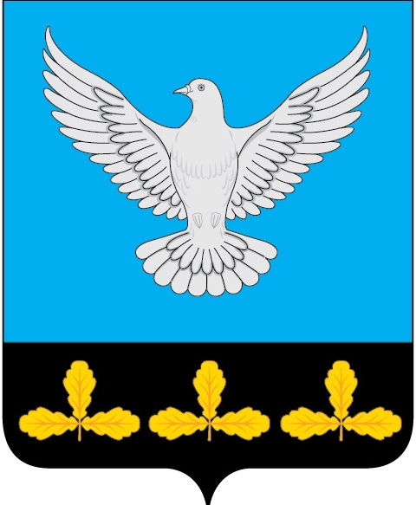

АДМИНИСТРАЦИЯ МУНИЦИПАЛЬНОГО ОБРАЗОВАНИЯ
«ЕРМОЛОВСКОЕ СЕЛЬСКОЕ ПОСЕЛЕНИЕ»
ВЕШКАЙМСКОГО РАЙОНА УЛЬЯНОВСКОЙ ОБЛАСТИ

ПОСТАНОВЛЕНИЕ

26 августа 2024 года № 40

с. Ермоловка

О внесении изменений в постановление администрации муниципального образования «Ермоловское сельское поселение» от 20июня 2024 № 35 «Об утверждении муниципальной программы муниципального образования «Ермоловское сельское поселение» «Проведение кадастровых работ в отношении земельных участков из состава земель сельскохозяйственного назначения»

В целях приведения муниципального правового акта администрации муниципального образования «Ермоловское сельское поселение» Вешкаймского района Ульяновской области в соответствии с действующим законодательством, постановляю:
1. Внести в постановление администрации муниципального образования «Ермоловское сельское поселение» Вешкаймского района Ульяновской области
от 20 июня 2024 № 35 «Об утверждении муниципальной программы муниципального образования «Ермоловское сельское поселение» «Проведение кадастровых работ в отношении земельных участков из состава земель сельскохозяйственного назначения» следующие изменения:
1.1. В паспорте программы раздел «Ресурсное обеспечение» изложить в следующей редакции : «общий объём бюджетных ассигнований бюджета муниципального образования «Ермоловское сельское поселение» на финансовое обеспечение реализации муниципальной программы составляет 2346,6тыс. рублей, в том числе областной бюджет-1366,2тыс.руб:
2024 год –1380,0 тыс. рублей, в.т.ч областной бюджет 1366,2 тыс.руб;
2025 год –55,4тыс. рублей, в т.ч. областной бюджет-0,00 тыс.руб;
2026 год –263,8тыс. рублей, в т.ч. областной бюджет-0,00 тыс.руб;
2027 год –323,7 тыс. рублей, в т.ч. областной бюджет-0,00 тыс.руб;
2028 год –323,7 тыс. рублей, в т.ч. областной бюджет-0,00 тыс.руб;
1.2. Раздел VI «Ресурсное обеспечение муниципальной программы» изложить в следующей редакции»:
Источниками финансирования Программы являются средства местного, областного и федерального бюджетов.
Общий объем финансирования мероприятий Программы составляет 2346,6тыс. руб.
В том числе:
Средства бюджета поселения –980,4тыс. руб.
В том числе по годам:
2024 год –13,8 тыс. руб.
2025 год – 55,4 тыс. руб.
2026 год - 263,8 тыс. руб.
2027год-323,7 тыс.руб.
2028год-323,7 тыс.руб
Средства областного бюджета– 273,24тыс. руб.
В том числе по годам:
2024 год – 1366,2 тыс. руб.
2025 год - 0,0 тыс. руб.
2026год - 0,0 тыс. руб.
2027 год-0,0 тыс.руб.
2028 год- 0,0 тыс.руб
1.3.Приложение 2 программы изложить в новой редакции (прилагается)
2.Настоящее постановление вступает в силу на следующий день после дня его официального опубликования.
3.Контроль за исполнением настоящего постановления оставляю за собой.

И.о главы администрации
муниципального образования
«Ермоловское сельское поселение» Е.А. Павлова

Приложение 2

Система мероприятий программы
« Проведение кадастровых работ в отношении земельных участков из состава земель сельскохозяйственного назначения»

№ п/п | Наименование мероприятий | Ответственный исполнитель | Срок реализации |  | Контрольное событие | Дата наступления контрольного события | Наименование целевого индикатора | Источник финансирования | 2024 | 2025 | 2026 | 2027 | 2028
№ п/п | Наименование мероприятий | Ответственный исполнитель | Начало | окончание
1 | Проведение кадастровых работ в отношении неиспользуемых земель из состава земель сельскохозяйственного назначения | Администрация МО «Ермоловское сельское поселение» | август  2024 | декабрь 2028 | Межевание земельных участков | Не позднее декабря текущего года реализации программы | Количество земельных участков сформированных из земельных долей массива земель сельскохозяйственного назначения | Местный бюджет  Областной бюджет | 13,8  1366, | 55,4  0,0 | 263,8  0,0 | 323,7  0,0 | 323,7  0,0

